报价单
询价单位：
联 系 人：

日期：
电话：

2018-01-17

产品名称 | 承载比试验仪 | 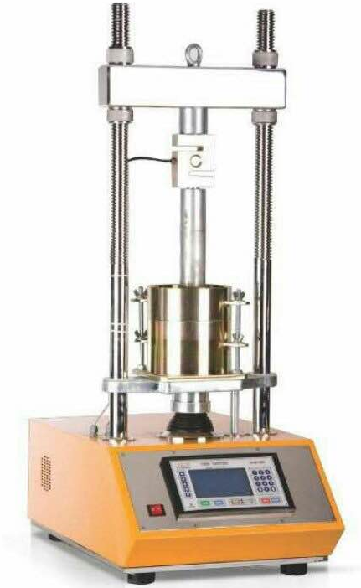
产品型号 | CBR-V
品 牌 | 荣计达仪器
单 价 | 7000.00
交货周期 | 7天
安装调试 | 否
体积/重量 | 35KG
电压/功率 | 220V
运 费 | 含运费
备注
功能介绍 | 适用于各种土和混合料（粒径小于40mm的土）在规定的试筒模内压实后进行承载比试验，以确定所设计的路面、路面基层，底基层，路基材料层的承载能力，是土工试验必配仪器之一。仪器由主机、测力装置及贯入杆、加栽板、膨胀量测定装置等组成。仪器具有体积小，出力大，操作方便等特点。
技术参数 | 1、速度：1mm/min 最大压力3T  2、贯入杆：端面直径φ50mm。内径φ52mm 长100mm  3、多孔板：两块  4、百分表：0~10mm，三只φ  5、载荷板：6块（外径φ150mm，内径φ52mm，每块1.25Kg）.  6、试筒：内径φ125mm，高170mm，垫块φ151mm,高50mm同重型击实试验试筒。
报价：王林 电话：021-61997300 13761118616 QQ：289239104 有效期：7天

